

实验报告

实 验（五）

题 目 LinkLab
链接
专 业 计算学部
学 号 1190200717
班 级 1903008
学 生 梁浩
指 导 教 师 吴锐
实 验 地 点 G709
实 验 日 期 2021/5/24

计算机科学与技术学院

目 录

第1章 实验基本信息 - 3 -
1.1 实验目的 - 3 -
1.2 实验环境与工具 - 3 -
1.2.1 硬件环境 - 3 -
1.2.2 软件环境 - 3 -
1.2.3 开发工具 - 3 -
1.3 实验预习 - 3 -
第2章 实验预习 - 5 -
2.1 ELF文件格式解读 - 5 -
2.2程序的内存映像结构 - 5 -
2.3程序中符号的位置分析 - 6 -
2.4程序运行过程分析 - 9 -
第3章 各阶段的原理与方法 - 10 -
3.1 阶段1的分析 - 10 -
3.2 阶段2的分析 - 11 -
3.3 阶段3的分析 - 12 -
3.4 阶段4的分析 - 13 -
3.5 阶段5的分析 - 14 -
第4章 总结 - 15 -
4.1 请总结本次实验的收获 - 15 -
4.2 请给出对本次实验内容的建议 - 15 -
参考文献 - 16 -

第1章 实验基本信息

1.1 实验目的
理解链接的作用与工作步骤
掌握 ELF 结构、符号解析与重定位的工作过程
熟练使用 Linux 工具完成 ELF 分析与修改 1.2 实验环境与工具

1.2 实验环境与工具

1.2.1 硬件环境
处理器：Intel(R) Core(TM) i5-9300H CPU @ 2.40GHz 2.40GHz
已安装的内存(RAM)：8.00GB(7.81GB 可用)
系统类型：64 位操作系统，基于 x64 的处理器

1.2.2 软件环境
Windows 10 家庭中文版; VirtualBox 6.1; Ubuntu 20.04

1.2.3 开发工具
GDB, OBJDUMP, Hexedit

1.3 实验预习
上实验课前，必须认真预习实验指导书（PPT或PDF）
了解实验的目的、实验环境与软硬件工具、实验操作步骤，复习与实验有关的理论知识。

请按顺序写出ELF格式的可执行目标文件的各类信息。

请按照内存地址从低到高的顺序，写出Linux下X64内存映像。

请运行“LinkAddress -u 学号 姓名” 按地址顺序写出各符号的地址、空间。并按照Linux下X64内存映像标出其所属各区。

请按顺序写出LinkAddress从开始执行到main前/后执行的子程序的名字。(gcc与objdump/GDB/EDB)

第2章 实验预习

2.1 ELF文件格式解读
请按顺序写出ELF格式的可执行目标文件的各类信息（5分）
ELF头 | 包括16字节标识信息、文件类型、机器类型、节头表的偏移、节头表的表项大小以及表项个数
程序头表 | 一个结构数组，描述可执行文件中的节与虚拟空间中的存储段之间的映射关系
.init节 | 定义_init函数，用来进行可执行目标文件开始执行时的初始化工作
.text节 | 编译后的代码部分
.rodata节 | 只读数据，如printf格式串、switch跳转表等
.data节 | 已初始化的全局变量
.bss节 | 未初始化全局变量，仅是占位符，不占据任何实际磁盘空间
.symtab节 | 存放函数和全局变量（符号表）信息，不包括局部变量
.debug | 调试信息
.line | 本节也是一个用于调试的节,它包含那些调试符号的行号,为程序指令码与源文件的行号建立起联系
.strtab | 用于存放字符串,主要是那些符号表项的名字
节头表（可重定位目标文件） | 描述每个节的节名、在文件中的偏移、大小、访问属性、对齐方式等

2.2程序的内存映像结构
请按照内存地址从低到高的顺序，写出Linux下X64内存映像（5分）
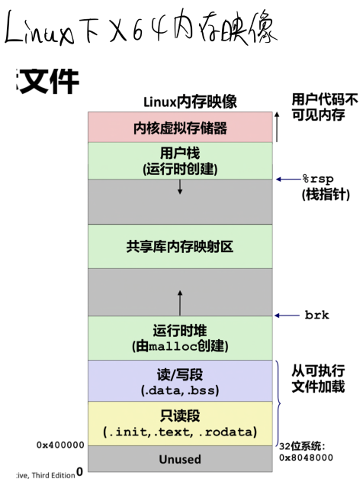

2.3程序中符号的位置分析
请运行“LinkAddress -u 学号 姓名” 按地址顺序写出各符号的地址、空间。并按照Linux下X64内存映像标出其所属各区（5分）
所属区 | 各符号的地址、空间
只读代码段（.init，.text，.rodata） | 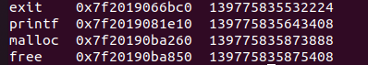
读 写 段  （.data, .bss） | 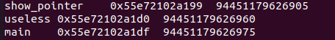
运 行 时 堆 （由  malloc创建） | 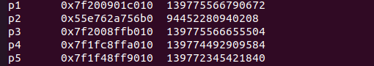
用户栈（运行时创  建） | 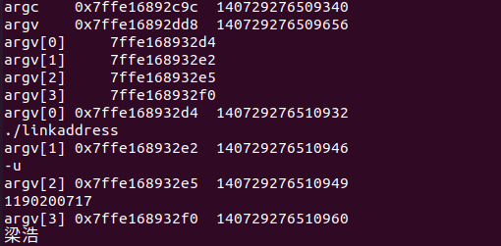  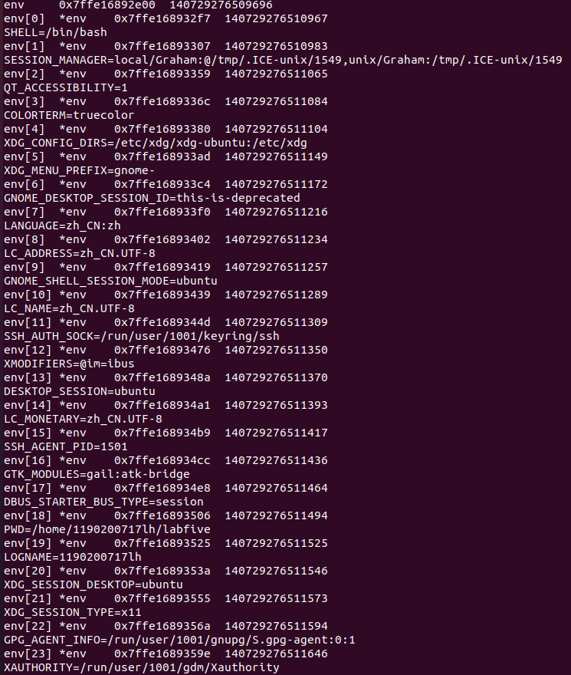  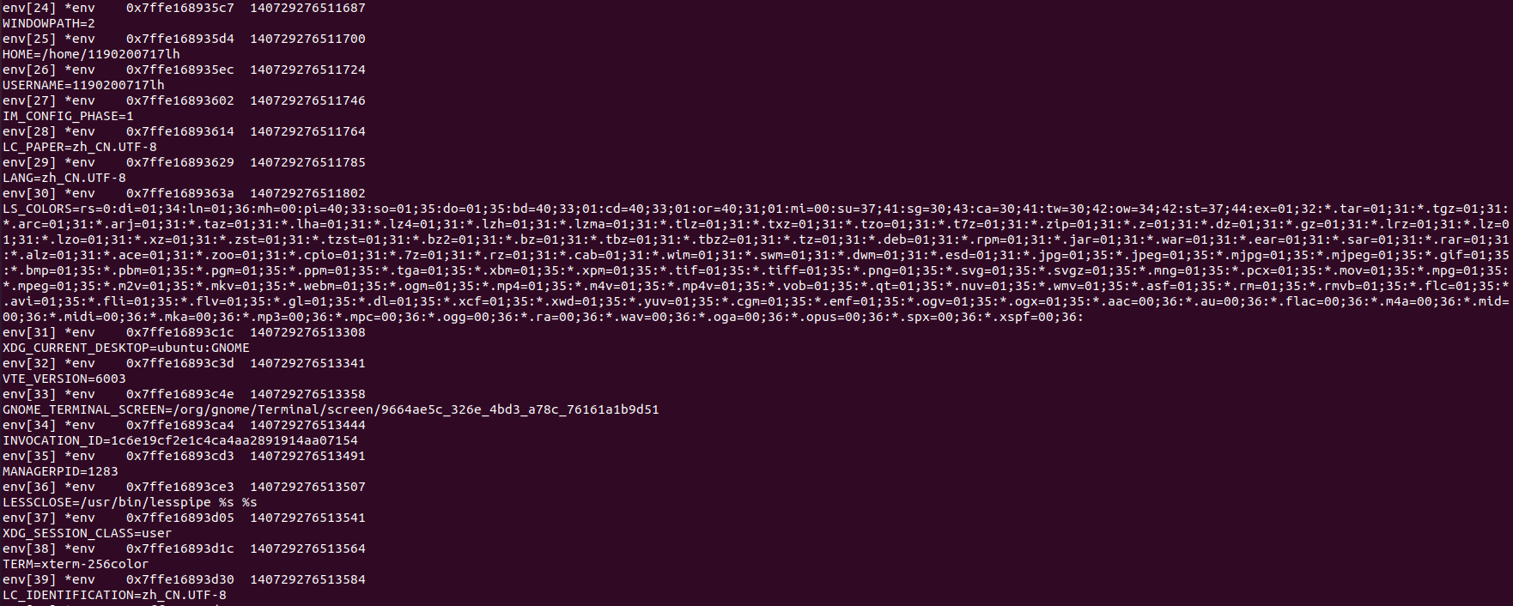  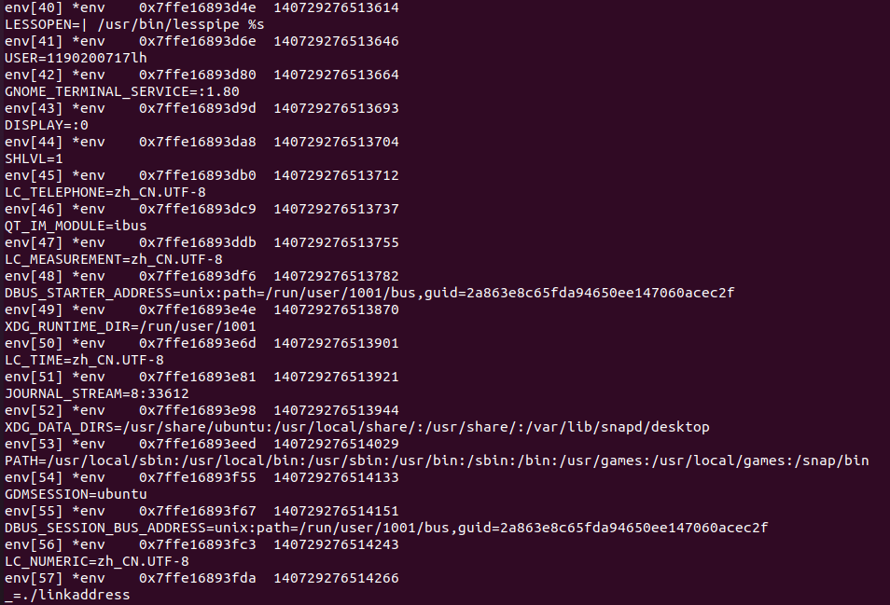

2.4程序运行过程分析
请按顺序写出LinkAddress从开始执行到main前/后执行的子程序的名字(使用gcc与objdump/GDB/EDB)（5分）
main 执行前：
<_init>
<.plt>
<free@plt>
<printf@plt>
<malloc@plt>
<__cxa_finalize@plt>
<puts@plt>
<__stack_chk_fail@plt>
<_start>
<deregister_tm_clones>
<register_tm_clones>
<__do_global_dtors_aux>
<frame_dummy>
<show_pointer>
<useless>main 执行后：
<__libc_csu_init>
<__libc_csu_fini>
<_fini>

第3章 各阶段的原理与方法
每阶段40分，phasex.o 20分，分析20分，总分不超过80分

3.1 阶段1的分析
程序运行结果截图：
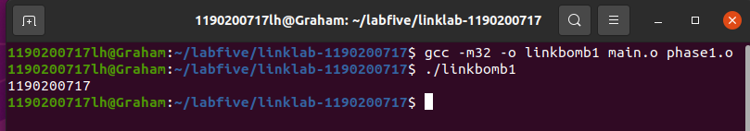
分析与设计的过程：
1）未修改前
先试着用未修改过的phase1.o和main.o链接得到linkbomb1，执行后输入如下图所示的字符串。
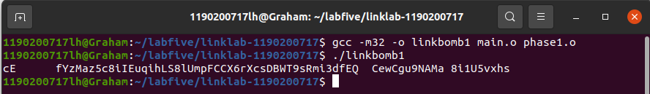

2）寻找字符串存储的位置
方法一：
直接用hexedit打开phase1.o，根据左右两边的对照，可以寻找到字符串的位置，如下图所示：
方法二：
利用readelf -a phase1.o，得知.data区对于phase1.o的偏移量是0x60
再通过objdump查看phase1.o的具体实现过程：
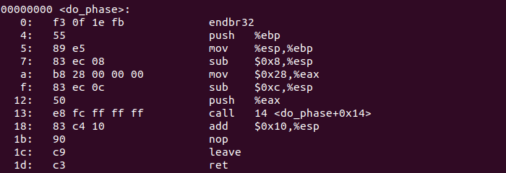
call 14 <do_phase+0x14>是调用了puts函数，且将0x28作为参数传了进去。
因此字符串所在的位置应在0x28 + 0x60 = 0x88处。经查证，确实如此。
3）将原本的字符串修改为学号
多余的地方用00填充。
4）重新链接运行

3.2 阶段2的分析
程序运行结果截图：
分析与设计的过程：

3.3 阶段3的分析
程序运行结果截图：
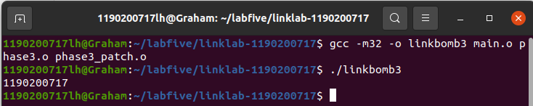
分析与设计的过程：
1）根据PPT提示分析目标
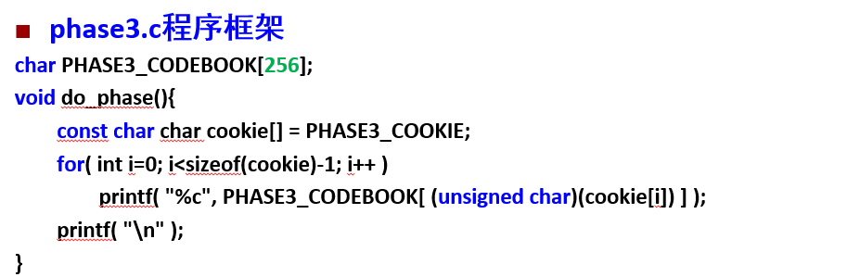
从PPT中给出的do_phase()函数可知，此题设计到两个字符串数组，分别是cookie[]和PHASE3_CODEBOOK[256]。具体来说，遍历cookie[]中的每个字符，将这些字符的ASCII值作为下标，输出PHASE3＿CODEBOOK[256]对应下标下的字符。因此，我们应该弄明白这两个数组的内容。
２）寻找PHASE3_CODEBOOK[256]
根据提示，通过readelf -a phase3.o指令，在.symtab节我们找到了未初始化的数组，数组名为PnpxwWMXVK，因此我们应该在phase3_patch.c中定义同名的数组，从而在链接时替换对原数组的引用。
３）寻找cookie[]
利用gdb调试linkbomb3，运行到下图所示的指令，查看%ebp-0x17存的值，发现是字符串"xfgnkobslm"，找到了cookie[]
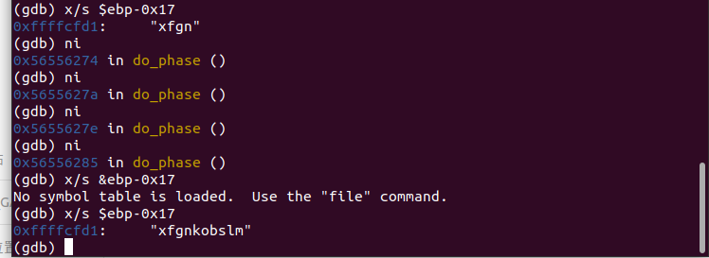
4）根据cookie[]中的字符找到对应的下标，编写phase3_patch.c
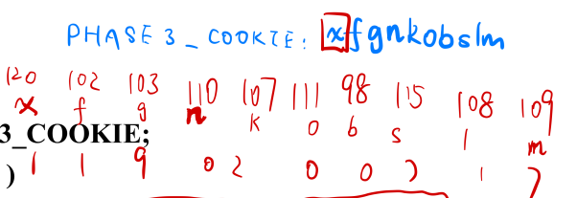
phase3_patch.c如下图所示：
5）重新链接运行

3.4 阶段4的分析
程序运行结果截图：
分析与设计的过程：

3.5 阶段5的分析
程序运行结果截图：
分析与设计的过程：

第4章 总结

4.1 请总结本次实验的收获
1、学会了 hexedit 的使用
2、练习了将多个.o 文件链接在一起生成可执行文件
3、熟悉了ELF格式的可执行目标文件的各类信息
4、体会了链接过程中用强符号取代同名弱符号的过程

4.2 请给出对本次实验内容的建议
无

参考文献
[1] 深入理解计算机系统

